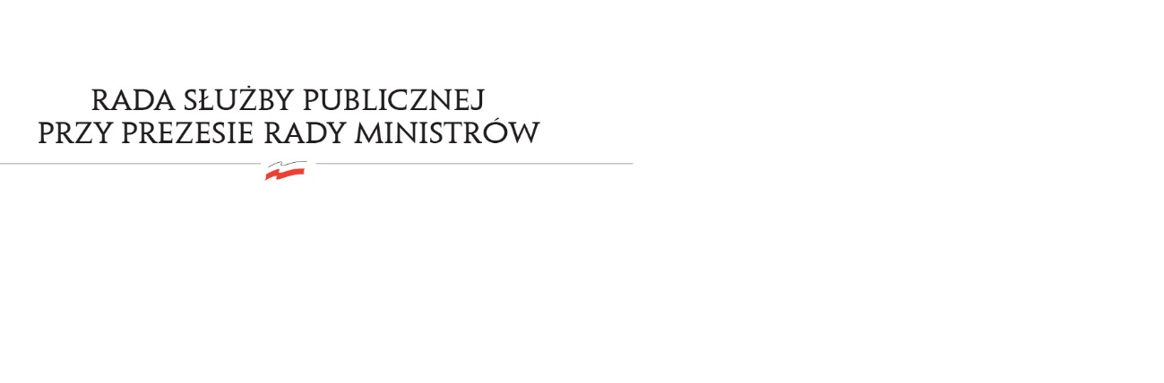
RSP.6412.5.2021.MB

Uchwała nr 5
Rady Służby Publicznej
z dnia 25 maja 2021 r.

w sprawie: skutków wejścia w życie ustawy z dnia 21 stycznia 2021 r. o służbie zagranicznej

Rada Służby Publicznej wnosi o przedstawienie przez Ministra Spraw Zagranicznych informacji
o skutkach wejścia w życie ustawy z dnia 21 stycznia 2021 r. o służbie zagranicznej (poz. 464),
w szczególności w odniesieniu do sytuacji członków korpusu służby cywilnej.

